***МАСТЕР - КЛАСС по изготовлению куколки "ЗЕРНОВУШКА",*** оберега на сытость и достаток в семье (на хозяйственность).

***Цель:***

- изготовление куклы-оберега для защиты и укрепления семьи, создания благоприятной атмосферы дома;

***Задачи:***

- приобрести навыки работы для изготовления «Зерновушки»;

- развитие эстетического вкуса; развитие глазомера, чувства цвета, ритма и пропорций;

- представление опыта педагога для развития творческого начала, воображения, фантазии на основе ознакомления с национальными русскими традициями.

МАТЕРИАЛЫ и ИНСТРУМЕНТЫ:

- квадрат холщовой ткани для тельца 20*20 см,

- крупа по вашему выбору,

- лоскуты ситца или кружево для нижней рубашки-сорочки 7,5*22 см;

- цветная ткань для сарафана – 18*7.5 и 2 шт. рукава- 8*8 см.

- белая ткань на ручки- кулачки 2 шт. по 6*8 см.

- повойник-лента- 20 см., очелье-полоска тесьмы-20, косынка - 25*25 см

- треугольный лоскут яркой ткани для косынки (1/2 лоскута) 25*25см.

- лоскуты ткани от 8*6 см. для передника в качестве фартука, подойдет плотный лен, поплин, х/б шитье шириной 8-10 см, канва.

- лоскут для мешочка 3*6 см, маленький мешочек можно сделать из льна, холста, бязи.

- подвеска мелкая (2,5 см), металлическая или деревянная.

- монетка, которую кладут в мешочек-тельце куколки с надеждой на достаток.

- шнур для пояса 25 см.

- нитки красные, можно мулине или пряжу х/б;

- ножницы.

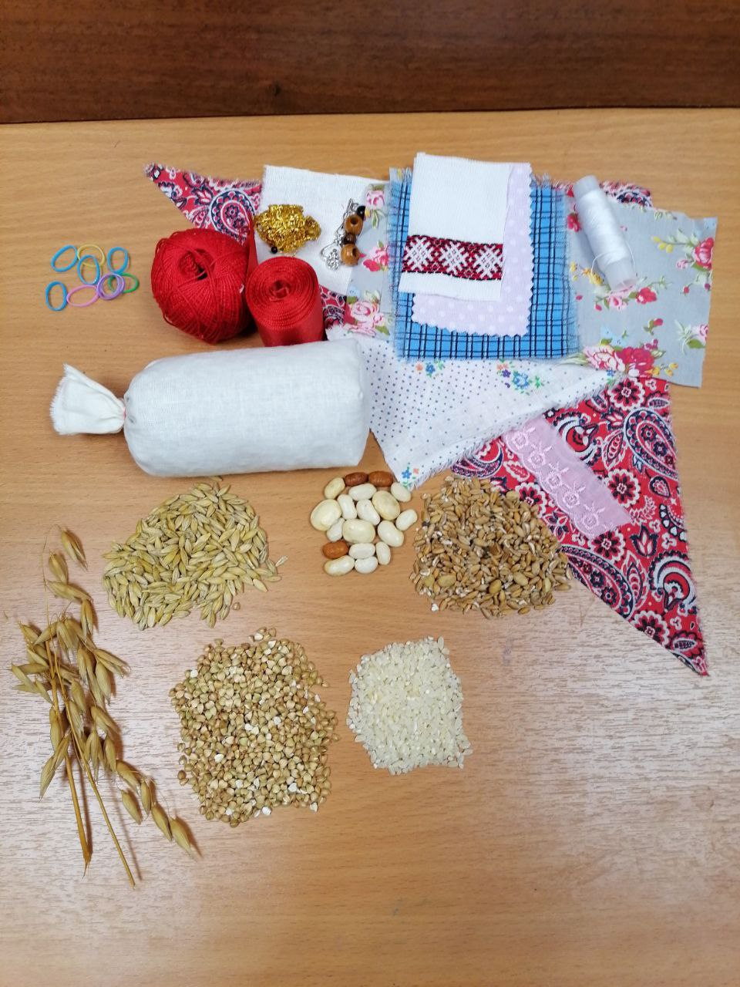

Куколка «Зерновушка» (другие названия «Крупеничка», «Зернушка», «Горошинка») − это оберег на сытость и достаток в семье.Традиционно куклу наполняли гречишным зерном. Крупеничка − главная кукла в семье. Первые горсти при посеве зерна брали из мешочка, сшитого в образе этой куколки. Зерно в ней символизировало сбережённые силы Кормилицы Земли. После уборочной страды куколку вновь наполняли отборным зерном уже нового урожая. Ее наряжали и бережно хранили на видном месте в красном углу. Верили, что только тогда следующий год будет сытым, и в семье будет достаток.

***Последовательность действий:***

**1.** Первым делом нам нужно сделать мешочек-тельце, в которые будет засыпаться зерно, поэтому берем лоскут плотного льна 20*20, складываем пополам и сшиваем их с краю, формируя трубу. Желательно делать стежки небольшими, чтобы, когда крупа будет засыпана в мешочек, она не просыпалась через дырочки между стежками. (Если не найдется подходящей натуральной ткани для туловища, то можно воспользоваться льняным или хлопковым детским носочком.)

Бытует мнение, что славянские куклы изготавливаются без использования иглы и режущих предметов: возможно не у всех славян и не во все времена в доступе были иглы и тем более ножницы. В этом случае необходимо скатать из лоскутка трубу и перевязать ее с одной стороны ниткой.

А для изготовления сувенирной куклы, использование иголки и ножниц допустимо.

***Убеждена, что любая вещь, сделанная руками человека, получает частичку его тепла.***

Далее, мешочек выворачивается. Кладем на дно монетку и засыпаем в него крупу или зерно, хорошо утрамбовываем, постукивая всем мешочком по столу. Тельце куколки должно получиться плотным. Обычно на это уходит 300-350 грамм крупы.

Намечаем линию шеи, для этого отмеряем 1/3 от основы с той стороны, где завязывали мешочек сверху — это будет голова. Берем белую прочную нить, обматываем нашу основу на этом уровне нитью по часовой стрелке (по повороту солнца) нечетное количество раз (3, 5 или 7) и завязываем с той стороны, где у нас имеется шов. Основа готова.

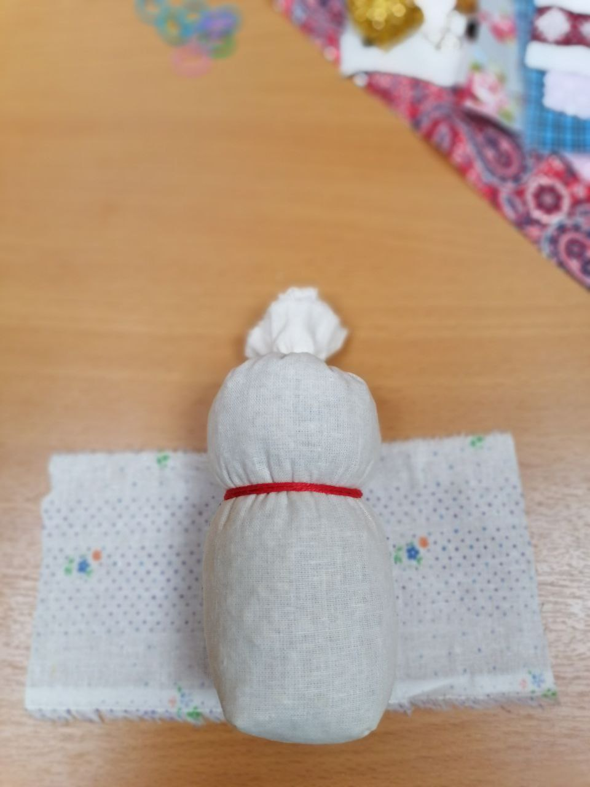

**2.** Начинаем одевать куколку. Для этого берем лоскут в мелкий рисунок для рубахи «Зернушки» 7,5*22 см и оборачиваем ею нижнюю большую часть нашей основы так, чтобы стык ткани был с той стороны, где у нас остался шов.

***ВАЖНО!****: обматываем нитью по часовой стрелке (по повороту солнца) нечетное количество раз (3, 5 или 7) и завязываем со стороны шва.*

**3**. Поверху сорочки привяжите лоскутик цветастого сарафана, края которого не должны соединяться. Сорочку должно быть хорошо видно. 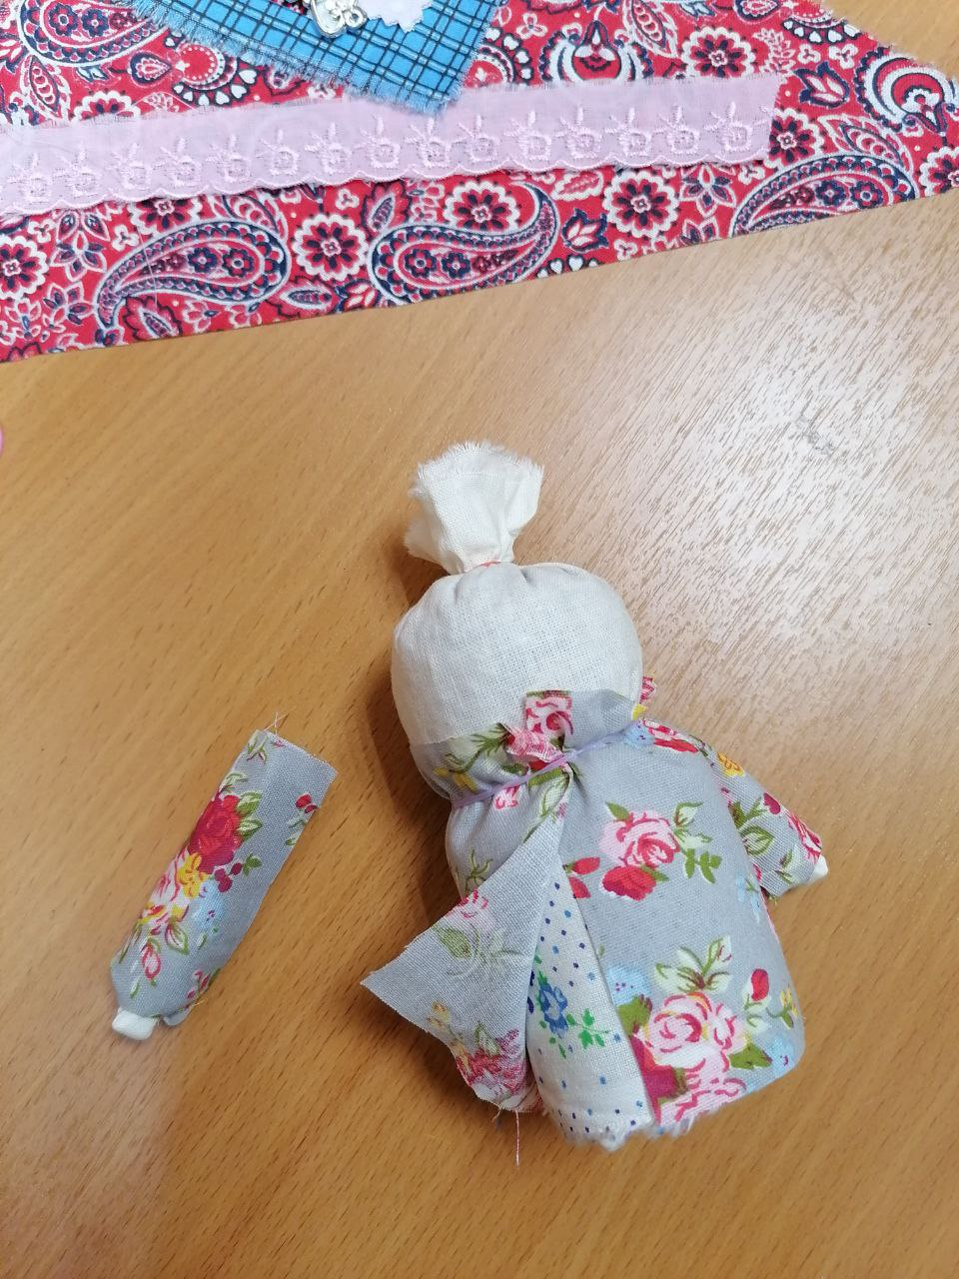

**4.** Скручиваем белые маленькие лоскутки ручек вдоль и сгибаем пополам получившуюся скрутку. Берем белую прочную нить, отступив примерно 0,7-1 см от сгиба, обматываем наши ручки нечетное количество раз (3, 5 или 7), сдвигаясь в сторону концов лоскутка, и завязываем. 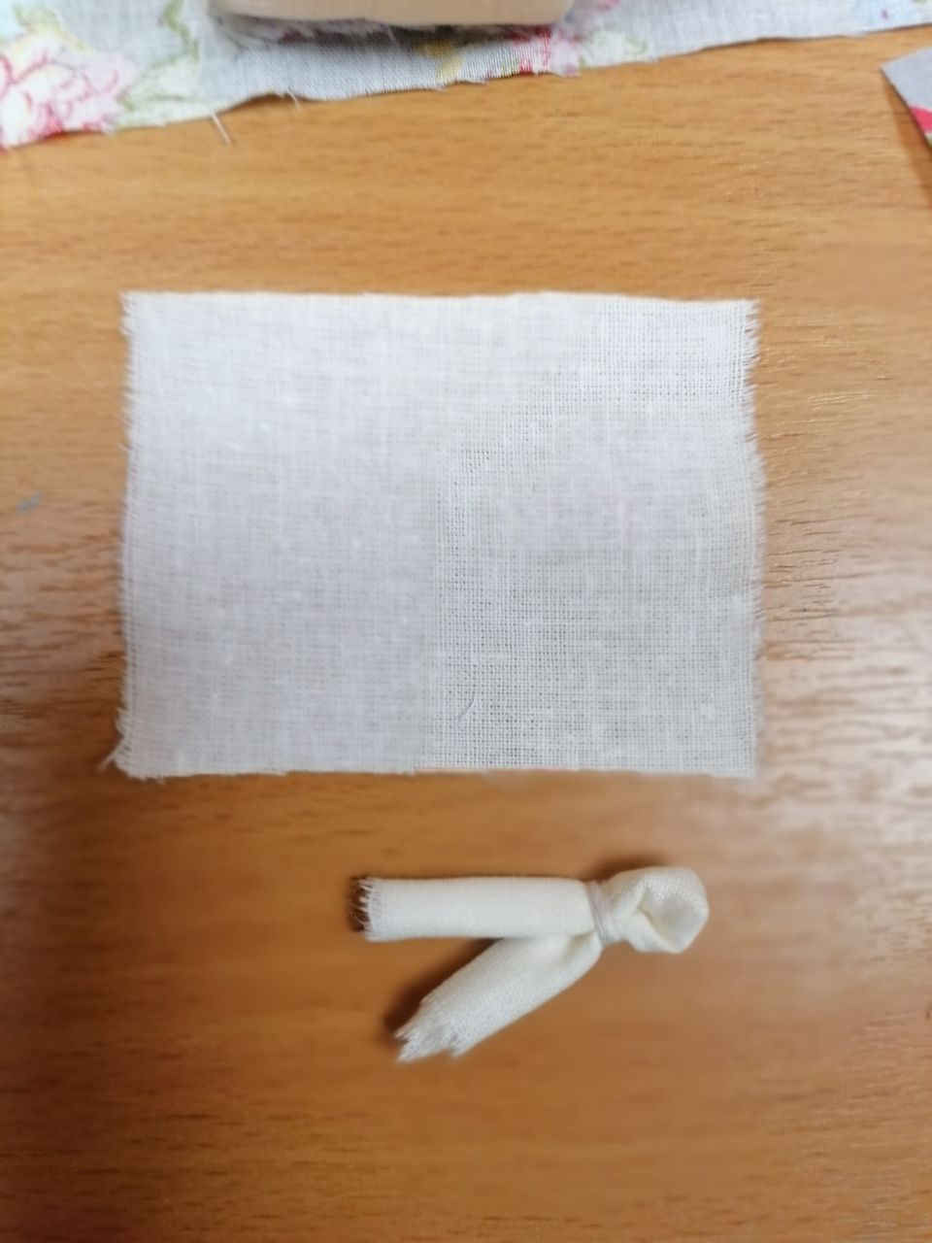Дальше «одеваем» наши ручки в рукава. Кладем ручку на лоскуток рукава и заворачиваем в рукав нашу заготовку так, чтобы примерно 0,5 см белой скрутки выступало из рукава, формируя лодошку (кулачок), аккуратно примотайте. 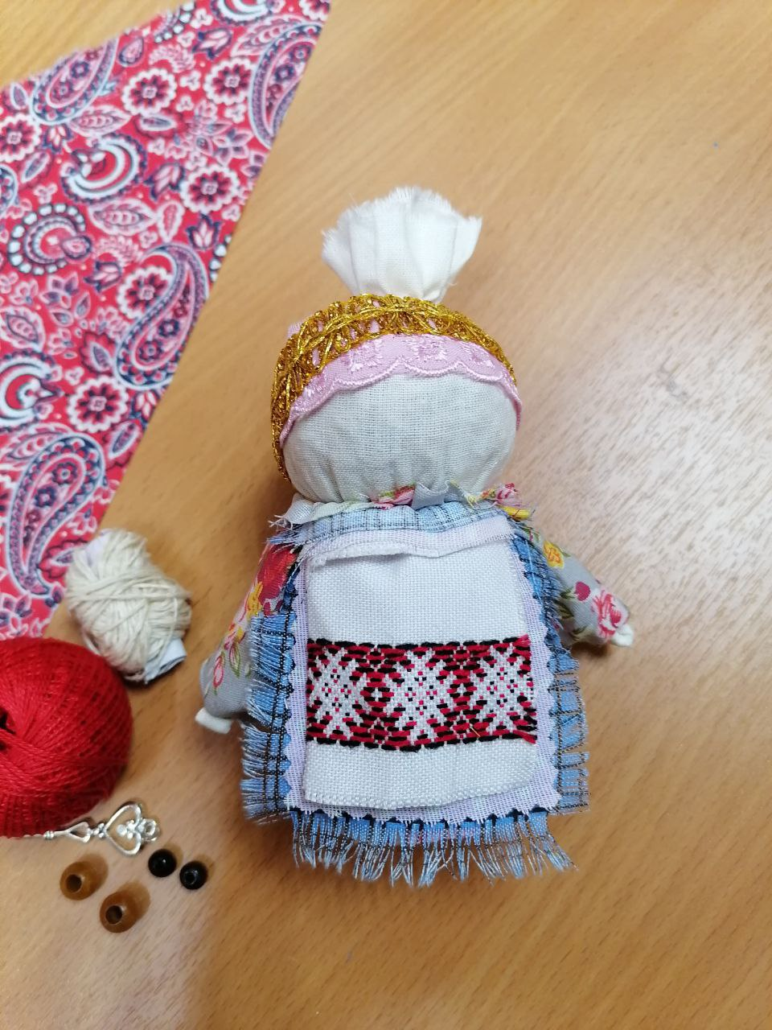

***Согласно славянским и русским традициям непозволительно было выходить на улицу без таких элементов как пояс, передник и головной убор. Вот и нашим куклам нужны эти предметы одежды, чтобы следовать обычаям наших предков.***

**5.**  Лоскуты передника последовательно выкладываются в порядке убывания и привязываются его к телу.

Передник куколки формируется путем последовательного наложения 3-х сочетающихся тканей в порядке убывания от 8*6 см. Можно выдернуть крайние 2-3 ниточки по каждому краю, это создаст народный вид переднику. Здесь все зависит от вашей фантазии и умений.

**6.**  «Зерновушка» украшается повойником и очельем. Лента ткани и тесьма надеваются на голову куколки и перевязывается ниткой. Всё покрывается платочком. Заложив складочки на висках и обмотав вокруг шеи, завяжите платок сзади узелком.

***Так как наши куклы наделены полномочиями накапливать богатство и достаток, сделаем нашим куклам пояса, мешочки для накопления богатства.***

**8.** Куколка подпоясывается пояском, на который помещаю ключик и мешочек.

Пояс можно сделать из тоненькой ленточки, ниточки или шнура. Можно сделать крученый шнур из ниток типа «ирис» из четырех нитей, каждые две из которых связаны узелками в месте предполагаемого сгиба. Свободные кончики сцепленных кусочков нити и крутим в разные стороны, натягивая от середины (сцепки). Когда на нитке начнут появляться петельки от большой плотности накрутки, соединяем вместе два свободных конца, которые мы крутили, чтобы оба кусочка нитки скрутились в один плотный витой жгут. На кончиках завязываем узелки, чтобы наш жгут не распустился.

Опоясываем куколку, одновременно цепляя на пояс мешочек для денежек и нужные им предметы быта. Сначала добавляем бусины и завязываем узелки в нужном месте, а потом отрезаем лишнее. 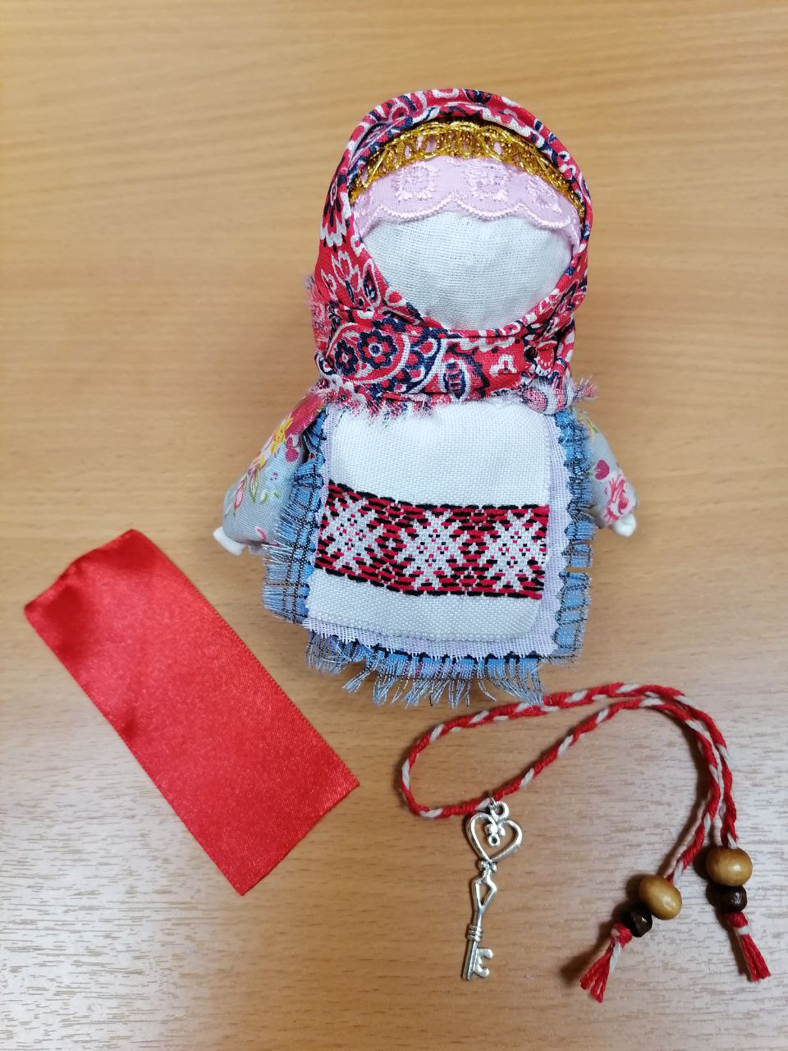

***«Зерновушка»*** *готова, и теперь ее можно размещать в выбранное для нее место в доме или кому-нибудь подарить.* 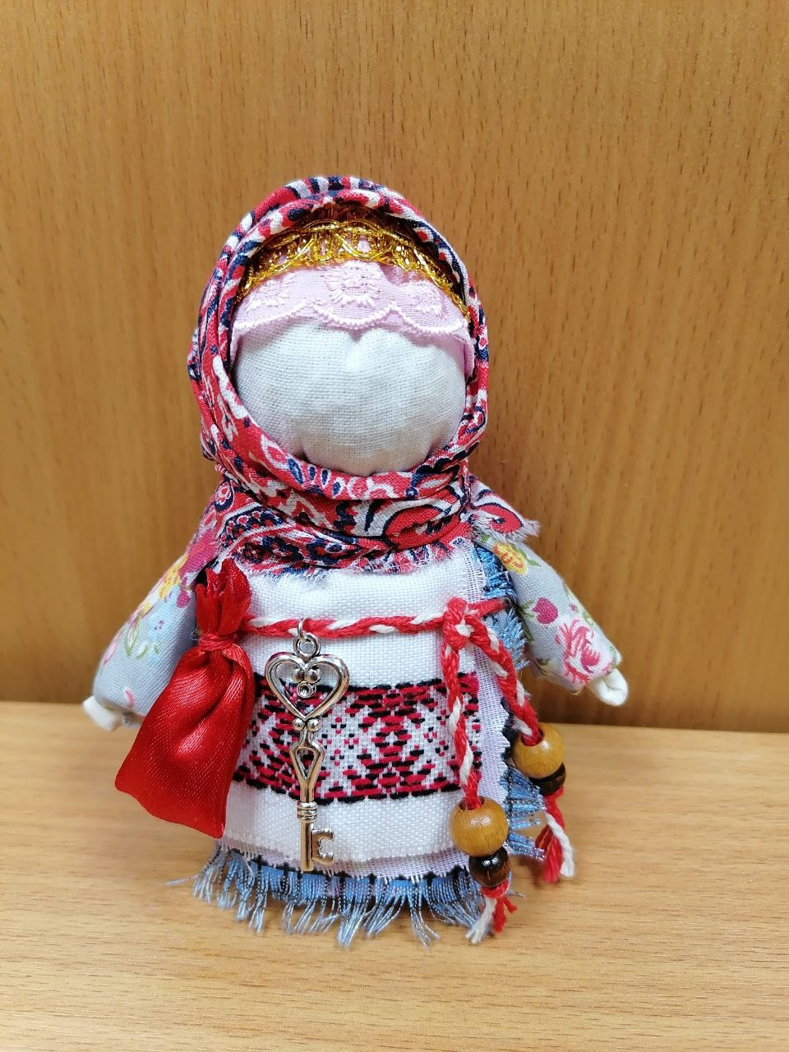

*Дополнительная информация к* ***мастер-классу****:*

**Обереги**  создавали не только для себя. Их можно было дарить. Но такой подарок всегда делался со смыслом. Например, «Зерновушку» дарили на такие праздники или события, как:

* свадьба. Тогда молодым желали богатства и благополучия в семейной жизни;
* переезд на другое место жительство. Например, если дети съезжали от родителей и начинали жить своим домом и хозяйством;
* новоселье. Желая таким образом, чтобы в новом доме у семьи был всегда полон дом еды хоть в праздники, хоть в будни.

***Самым лучшем временем изготовления Крупенички считался вечер, когда луна «шла в рост» и символизировала урожай и изобилие.***

**Значения круп в «Зерновушке»:**

* перловку или пшеницу засыпали в оберег как охрану от голодного года, и чтобы вся семья всегда была вдосталь сыта;
* гречиха – для достатка и богатства в семье;
* рисовая крупа была призвана привлечь в дом богатый урожай и богатство;
* овсянка засыпалась как символ жизненной силы и здоровья всех членов семьи;
* куколка с просянкой внутри обычно дарилась незамужней девице на скорое замужество или бездетной женщине на рождение ребенка;
* ржаное зерно – символизировало единство и лад в семье;
* фасоль засыпалась для привлечения доходов и денег;
* ячменное зерно – для мужчин, чтобы привлечь мужскую силу и плодовитость.

***У каждого цвета в одежде «Зерновушки», как и у зерна, которым набивали ее тело, было свое значение:***

* красный цвет – на хорошую погоду, для ранних рассветов и поздних закатов, ведь от длины светового дня зависело, сколько работы успеют сделать крестьяне на полях;
* голубой был призван привлечь к своей нелегкой работе божественные силы, помощь которых была так необходима крестьянам, особенно во время сбора урожая;
* зеленый цвет в одежде Зернушки – к ранней весне, теплу и как следствие – раннему началу работ на поле;
* оранжевый и желтый цвета должны были привлечь солнышко и его тепло, чтобы зерно уродилось полным, крупным и его было много.